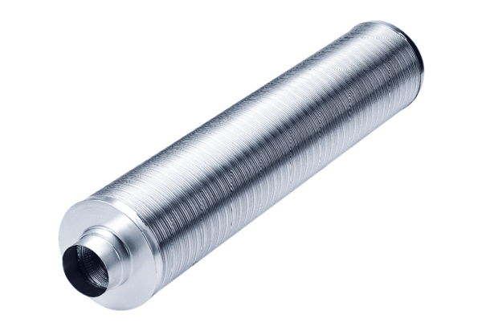Rurowy tłumik akustyczny RSR 18/50Opakowanie jednostkowe: 1 sztukaAsortyment: C
Numer artykułu: 0092.0325Producent: MAICO

